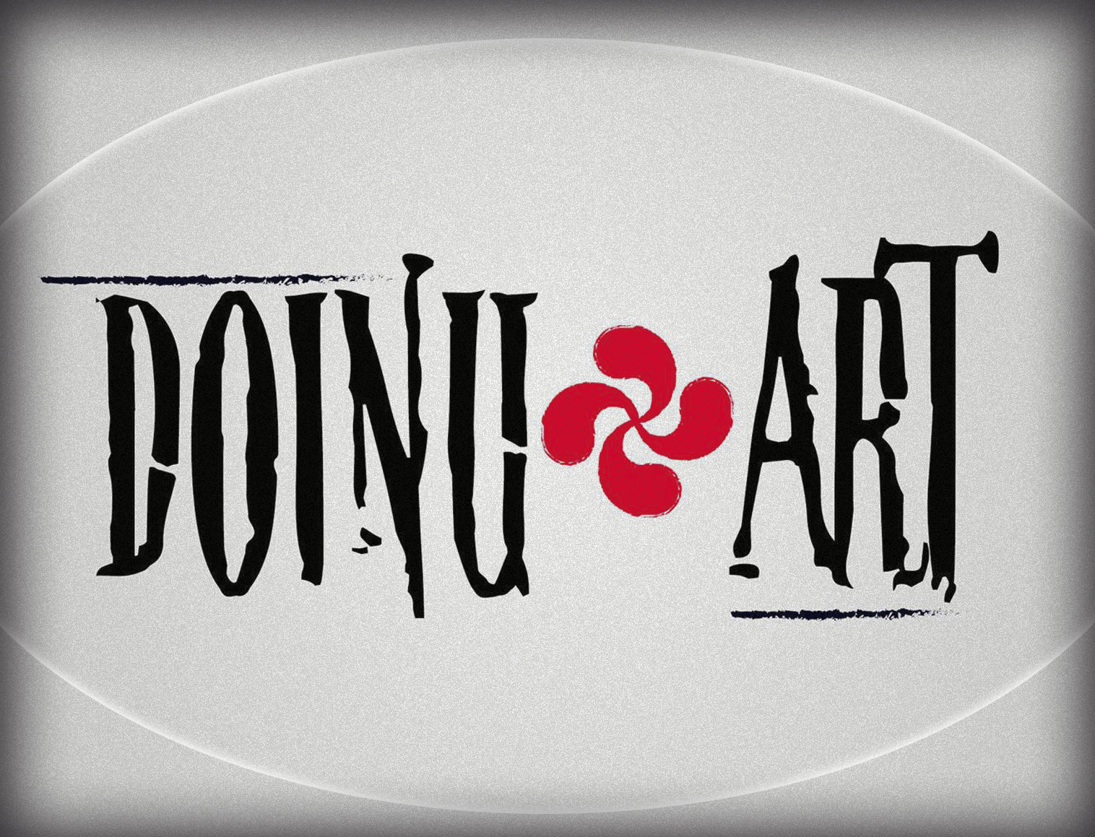

RIDER TÉCNICO
Muchas gracias por su interés en programar una fecha con KOMPADRES MUERTOS, la siguiente información tiene como finalidad indicar los parámetros bajo los cuales se rige la agrupación para presentaciones en vivo, para que de esta manera la presentación sea de calidad.
En caso de existir alguna duda o que no se pueda cumplir con lo anterior, le pedimos lo consulte con el agente de la banda con una anticipación mínima de 4 días, para que se envíe un contrarider adaptado a las condiciones del evento.

STAGE SETUP:
Batería
Bajo
3 Guitarras eléctricas
1 voz principal
3 coros

Audio
Deberá ser un P. A capaz de proveer a la sala con suficiente fuente de alimentación, y un sonido limpio y sin distorsión de 110dB, SPL en la consola de sala. Así como un poderoso sistema de monitoreo con EQ gráfico independiente para poder hacer la limpieza de monitoreo. 3 monitores al frente y un drum fill. (minimo 3 mezclas).

Para foros de más de 500 personas, se necesitarán 3 monitores de
piso extra o en su defecto 2 side – fills y 1 drum - fill.

RIDER TÉCNICO & STAGE PLOT
. STAGE PLOT .
Las dimensiones pueden variar siempre y cuando la banda se encuentre cómoda y la distribución sea respetada.
Para el baterista se requerirá una plataforma extra de 2.5X2 m, la altura puede variar dependiendo del foro, pero se sugieren 80cm.
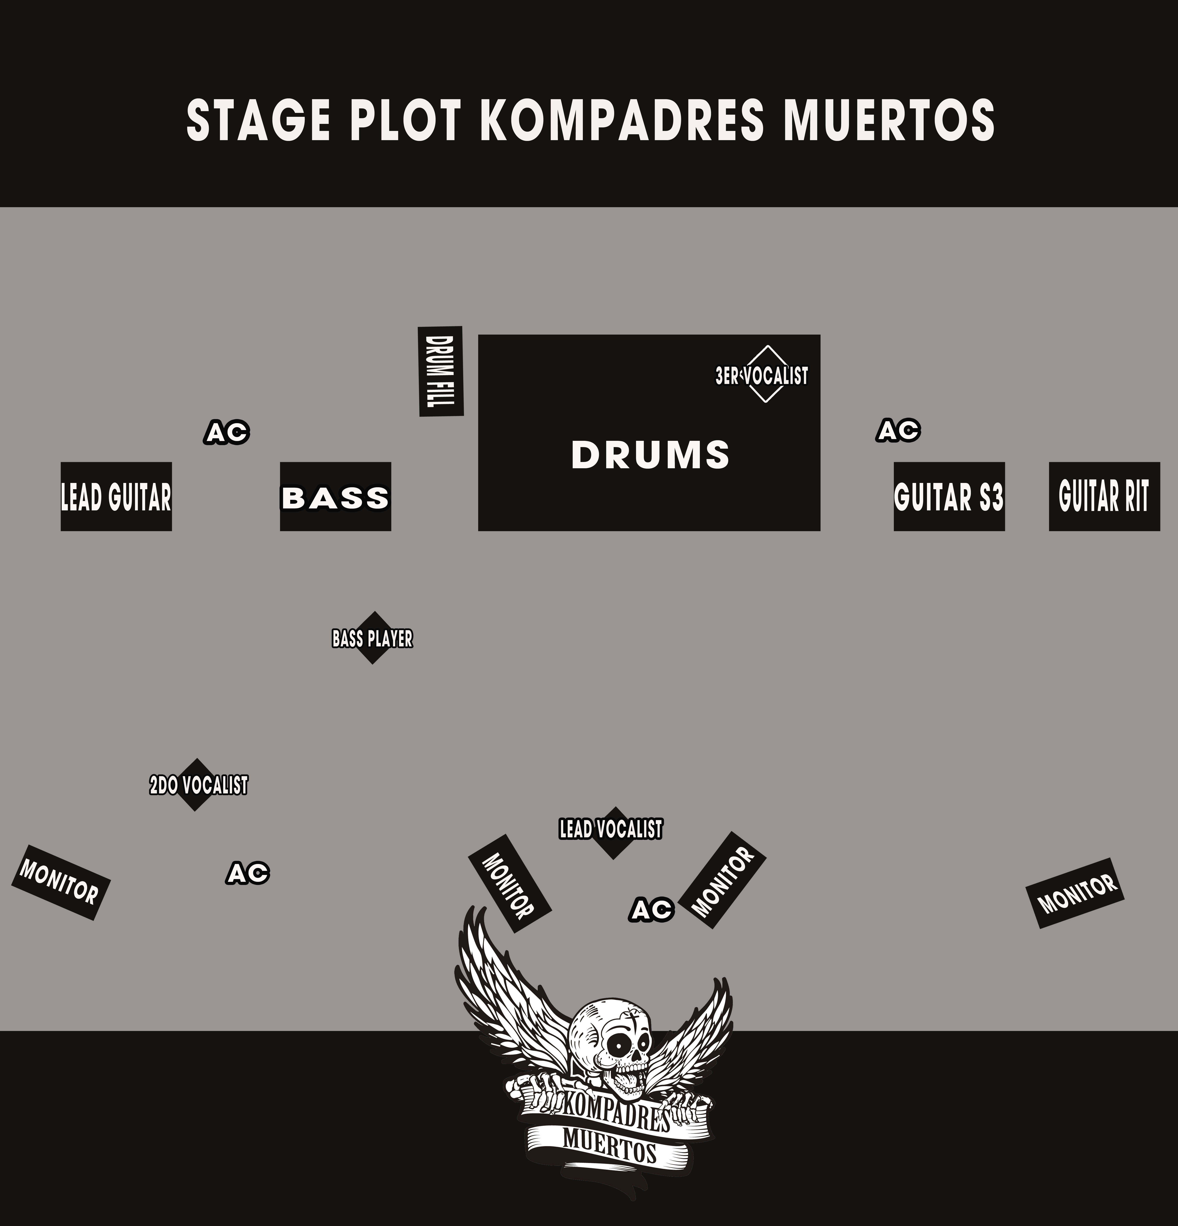

RIDER TECNICO & ILUMINACION.
No viajamos con técnico de luces, trabajamos con “iluminación standard para banda de Rock”, según las necesidades del foro, bar, teatro, etc.

INPUT LIST.

INSTRUMENTO | CANAL | MICROFONO | INSERCION
BOMBO | 01 | BETA 52 | COMPRESOR
TAROLA O CAJA | 02 | SM57 | COMPRESOR
TAROLA O CAJA UP | 03 | BETA 57
CONTRAS | 04 | SM 81 | COMPUERTA
TOM AEREO | 05 | BETA 98 | COMPUERTA
TOM BASE | 06 | BETA 98 | COMPUERTA
OVER HEAD | 07 | BETA 81
OVER HEAD | 08 | BETA 81
BAJO | 09 | CAJA DIRECTA | COMPRESOR
BAJO | 10 | BETA 57
GUITARRA RIT | 11 | CAJA DIRECTA
GUITARRA RIT | 12 | CAJA DIRECTA
GUITARRA STRES | 13 | SM57
GUITARRA STRES | 14 | SM57
GUITARRA Lider | 15 | SM57
GUITARRA Lider | 16 | SM57
CORO BATERIA | 17 | SM58 | COMPRESOR
CORO MIJAIL | 18 | SM58 | COMPRESOR
CORO GUITARRA RIT | 19 | SM58 | COMPRESOR
VOZ STRES | 20 | BETA 58 | COMPRESOR
VOZ SPARE | 21 | BETA 58 | COMPRESOR
MIC TALK BACK | 22 | SM58 | COMPRESOR

BACK LINE

-BATERIA CALIFORNIA o marca equivalente ( TAMA, DW, MAPEX,YAMAHA, etc.)
1- Bombo con pedal
2- Tom de aire 12”
3- Tom de piso 14” o 16”
4- Tarola (caja, Snare)
5- 3 Stands para platos (atriles para crahs, ride y china) con boom y protectores de sobra
6- 1 Stand para Hit Hat
7- 1 silla con altura graduable
8- 1 Alfombra oscura de 2 x 2 mts
9- Set de platillos ZIDJAN o PASTE
1 RIDE 2º”, 1 CRASH 16”, 1 CHINA 18”, 1 HIT HAT 14”
Todos los parches deben estar en buen estado al igual que la batería en general.
- AMPLIFICADOR DE BAJO AMPEG STV 4 PRO o su equivalente, con 1 gabinete (BOCINAS Ampeg, Hartke, etc) de 4 de 10 y otro gabinete de 16 o equivalente.
- 2 AMPLIFICADORES PARA GUITARRA FENDER DE VILLE, MARSHALL o equivalente

PRODUCCION

- EDUARDO URBINA RODRIGUEZ “STRES” -GUITARRA Y VOZ
- MIJAIL MUÑOZ MÉNDEZ -GUITARRA LIDER
- Drummer -BATERIA
- DANY BASS –BAJO
- PAQUITO LIRA -GUITARRA RITMICA
- OPCIONAL –ING DE AUDIO
- CARLOS OBREGON -PRODUCTION MANAGER
- MAYRA ZEPEDA -PERSONAL MANAGER

RIDER TÉCNICO & ROOMING LIST
*HOTEL limpio, mínimo 3 estrellas

NOMBRE | HABITACION | CAMAS | TIPO
EDUARDO URBINA | INDIVIDUAL | 1 | MATRIMONIAL
MIJAIL MUÑOZ  Drummer  CARLOS OBREGON | TRIPLE | 3 | MAT/INDIVIDUAL
DANY BASS  PAQUITO LIRA | DOBLE | 2 | MAT/INDIVIDUAL
MAYRA ZEPEDA  ING. AUDIO | DOBLE | 2 | INDIVIDUAL

CATERING

SOUND CHECK Y MONTAJE
12 BOTELLAS DE AGUA NATURAL EMBOTELLADA 333 ML

SHOW Y DESMONTAJE
12 BOTELLAS DE AGUA EMBOTELLADA 333 ML
12 CERVEZAS TIPO CLARA 333 ML.
1 BOTELLA DE TEQUILA ANTIGUO o HERRADURA 1 LT
1 BOTELLA DE WHISKY CHIVAS o BUCHANANS 750 ML
1 BANDEJA DE CARNES FRIAS VARIADAS

RIDER TÉCNICO & TOUR

- Para trayectos de más de 7 hrs, 7 boletos de avión redondos clase turista. *NEGOCIABLE
- Para trayectos cortos y de 7 hrs máximo, camioneta express 9 pasajeros con espacio para
back line u otro vehículo anexo de carga.
- 500 pesos por día en dietas por persona.
- Logística detallada del tour por día
- Hotel (mínimo 3 estrellas)

RIDER TÉCNICO & MERCHANDISE

KOMPADRES MUERTOS OFRECE LO SIGUIENTE.

- Publicitar el evento en los medios locales y redes sociales desde que reciba la información y se confirme el show.
- Subir el evento a nuestra pagina Web.
- En cada show tener un stand de venta de artículos del grupo.

www.kompadresmuertos.com
www.kompadresmuertos.net
www.facebook.com/kompadresmuertos
www.youtube.com/kompadresmuertos
contacto: Cel. 5559135653
Cel. 5522157825
Email-stresado@hotmail.com
EDUARDO URBINA RODRIGUEZ
GENERAL MANAGER.

